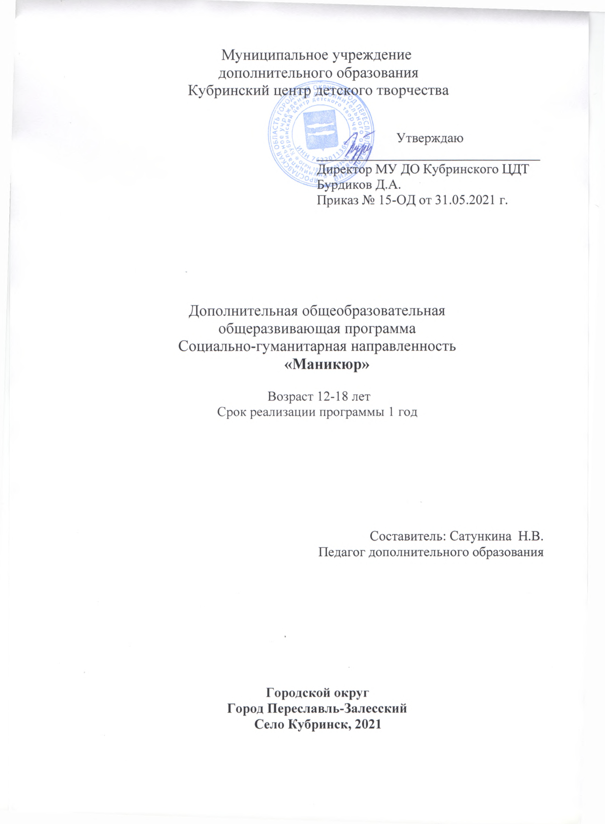

ПОЯСНИТЕЛЬНАЯ ЗАПИСКА
В новых социально-экономических условиях востребованными являются профессионально-мобильные, профессионально-самостоятельные и профессионально-компетентные специалисты. Это значит, что в процессе обучения необходимо развивать именно эти качества у обучающихся.
По сути получаемой подготовки – это практико-ориентированные специалисты, владеющие устойчивыми умениями и навыками, умеющие осваивать новое, оценивать результаты своей деятельности, обладающие гибким мышлением. Одним из примеров практико-ориентированных курсов является программа дополнительного образования детей «Маникюр».
Слово «маникюр» произошло от латинского manus , что в переводе означает «рука», и сuге — «уход». В современном понимании маникюр — это не только красивые ногти, но и лечебно-восстановительные процедуры, уход за кожей рук. Женщина во все времена стремилась быть красивой. Понятие «красота» традиционно рассматривается с различных точек зрения. Одна из них – забота о физической внешности, что особенно актуально в подростковом возрасте. Физическая красота несет в себе потенциал формирования личности взрослеющего человека. Красота развивает эстетический и художественный вкус, прививает чувство гармонии, такта, меры, учит критически оценивать себя и стремиться к самосовершенствованию.
Маникюр — это одна из древнейших процедур, помогающих подчеркнуть красоту. Об этом свидетельствуют археологические раскопки, которые наглядно подтверждают, что в искусстве маникюра женщины знали толк уже более 3000 лет назад. В халдейских захоронениях в южной части развалин Вавилона был найден маникюрный набор, сделанный из литого золота.
В программе учитывается следующее:
- современные теории и технологии в области методики обучения и воспитания;
- возрастные психолого-физиологические особенности детей;
- потребности детей и социальный заказ общества.

Программа «Маникюр» разработана в муниципальном учреждении дополнительного образования согласно требованиям основных нормативно-правовых документов федерального уровня [1-5] и рекомендациям федерального и регионального уровня по разработке дополнительных общеобразовательных программ.
Направленность программы: социально-гуманитарная.
Актуальность программы: разработки профессиональной образовательной программы обуславливается тем, что сейчас многие старшеклассники хотят соответствовать веяниям современной моды, иметь собственный стиль, быть непохожим на других и в будущем стать стилистами, – значит обладать совокупностью отличительных черт, быть личностью.
Вид программы: модифицированная.
Отличительная особенность программы «Маникюр» обусловлена отсутствием аналогичной работы в системе дополнительного образования детей.
Цель программы – получить базовые знания по технологии выполнения маникюра, творческого самопроявления, профориентации, адаптации обучающихся в социуме.
Задачи:
Образовательные:
- Обучение навыкам выполнения маникюра с соблюдением всех требований охраны и гигиены труда на рабочем месте,
Воспитательные:
-формирование художественного и эстетического вкуса;
-организация деятельности на основе договоренности и взаимной поддержки,
- воспитание чувства ответственности.
Развивающие:
- Развитие чувства красоты и гармонии, индивидуальности и стиля.
-развитие деловых качеств: самостоятельности, ответственности, активности,
-формирование профессиональной ориентации личности обучающихся посредством специальных знаний и умений по предмету изучения.
Срок реализации программы: 1 год.
Режим реализации программы: 216 часов.
Особенности комплектования групп:
- наполняемость группы 13-18 человек;
Возрастная категория обучающихся 12-18 лет
- набор учащихся производится по их желанию без предварительного конкурсного отбора.
Занятия проходят 3 дня в неделю по 2 часа с перерывом 15 минут
Продолжительность занятия 45 минут

Календарный учебный график
Дата начала | Дата окончания | Количество учебных недель | Количество часов в год | Место проведения | Режим занятий
01.09. | 31.05. | 36 | 216 | Кубринский центр детского творчества | 3 дня в неделю по 2 часа с перерывом в 15 минут

Ожидаемые результаты освоения программы:
Знать:
- Технику безопасности, как правильно вести себя и обращаться с острыми инструментами;
- современные тенденции и техники в уходе за руками, дизайне ногтей.
Уметь:
- выполнять различные виды маникюра с соблюдением требований техники безопасности;
- владеть культурой делового и дружеского общения со сверстниками и взрослыми.
Аттестация: итоговая (тестирование и учет посещения занятий)

Учебно-тематический план
№  п\п | Тема | Кол-во часов | Теория | Практика
1 | Введение. Техника безопасности при выполнении маникюра. | 6 | 6 | -
2 | История маникюра. Анатомия и физиология ногтя. | 10 | 10 | -
3 | Повреждение ногтя при маникюре. Заусеницы. Околоногтевые и подногтевые бородавки. Дистрофия ногтя. | 10 | 10 | -
4 | Современные средства дезинфекции и стерилизации. | 10 | 10 | -
5 | Болезни ногтей (признаки, лечение, профилактика). | 10 | 10 | -
6 | Правильный выбор инструментов для маникюра. Материалы для маникюра. | 10 | 10 | -
7 | Гигиенический уход за руками в зависимости от профессии. | 10 | 10 | -
8 | Правила самомассажа кистей рук. Кожа рук – взгляд изнутри. | 30 | 4 | 26
9 | Техника выполнения классического (обрезного маникюра). | 40 | 5 | 35
10 | Техника выполнения европейского (необрезного) маникюра. | 40 | 4 | 36
11 | Техника выполнения SPA – маникюра. | 38 | 4 | 34
12 | Итоговая аттестация обучающихся | 2 | - | 2
 | Итого: | 216 | 83 | 133

Содержание программы
- Введение. (6ч) Техника безопасности при выполнении маникюра.
2. История маникюра. Анатомия и физиология ногтя. (10 ч)
Понятие «маникюр». История маникюра. Анатомическое строение ногтя. Схема строения ногтя. Схема внутреннего строения аппарата ногтя. Химия и физиология ногтя. Опасные зоны ногтя.
3. Повреждение ногтя при маникюре. Заусеницы. Околоногтевые и подногтевые бородавки. Дистрофия ногтя. (10 ч)
Травмы ногтя при маникюре. Обработка заусениц. Доброкачественные новообразования кожи. Атрофия ногтевой пластинки. Поперечная борозда ногтя. Продольные бороздки. Точечная истыканность ногтей (наперстковидная истыканность). Расщепление ногтевой пластинки. Расщепление ногтя в поперечном направлении. Ломкость ногтей. Старческие ногти. Искривленный (загнутый) ноготь. Расстройства пигментации ногтей. Белые пятнышки на ногтях.
4. Современные средства дезинфекции и стерилизации. (10 ч)
Дезинфекция и стерилизация маникюрных инструментов. Предстерилизационная очистка. Стерилизация физическими методами. Обработка рук, рабочих поверхностей и помещения. Практические особенности обработки инструментов. Особенности обработки инструментов в домашних условиях.
5. Болезни ногтей (признаки, лечение, профилактика). (10 ч)
Негрибковые заболевания ногтей. Бледные желтоватые ногти. Бороздки. Ушиб. Омозолелость. Грибковые заболевания ногтей. Симптомы грибкового поражения. Профилактика грибковых поражений.
6. Правильный выбор инструментов для маникюра. Материалы для маникюра. (10 ч)
Разновидности пилок. Кусачки для удаления кутикулы. Материалы для выполнения маникюра. Маникюрные лаки для ногтей.
7. Гигиенический уход за руками в зависимости от профессии. (10ч)
Уход за руками в разных видах деятельности. В неблагоприятных условиях — на ветру, на жаре или холоде, с горячей или холодной водой, мылом, щелочами, кислотами.
8. Правила самомассажа кистей рук. Кожа рук – взгляд изнутри. (30 ч)
Правила самомассажа кистей рук. Характерная особенность кожи рук. Особенность увядающей кожи рук. Сухость, потливость, покраснение и пигментация кожи рук.
9. Техника выполнения классического (обрезного маникюра). (40 ч)
Правила выполнения классического маникюра. Формы запиливания ногтей. Полировка. Грунтовка. Покрытие лаком. Закрепление.
10. Техника выполнения европейского (необрезного) маникюра. (40 ч)
Правила выполнения европейского маникюра. Материалы для европейского маникюра. Особенности и преимущества европейского маникюра.
11. Техника выполнения SPA – маникюра. (38 ч)
Последовательность выполнения SPA – маникюра. Материалы для использования в SPA - маникюре. Фрэнч - дизайн ногтей. Особенности выполнения детского, мужского и лечебно – маслянного маникюра.
12. Итоговая аттестация обучающихся. (2 ч)

ОБЕСПЕЧЕНИЕ
Условия реализации программы
- Стол маникюрный;
- Лампа настольная;
- Ванночка для рук;
- Валик под руки;
- Полотенца;
- Салфетки одноразовые;
- Стерилизатор для обработки инструментов;
- Дезинфицирующие средства для инструментов.
Инструменты
- Пилка;
- Щипцы для кожи;
- Щипцы для ногтей;
- Шабер или апельсиновая палочка.
Материалы
- Крем для рук;
- Средство для удаления кутикулы;
- Средство для выравнивания ногтей;
- Основа под лак;
- Лак для ногтей;
- Закрепитель лака;
- Дез-спрей для обработки рук и рабочей поверхности;
- Мыльный раствор;
- Соль для укрепления ногтей;

Методическое обеспечение
Раскрытие содержания программы обеспечивается:
- беседами, лекциями с использованием мультимедийных презентаций, интернент-ресурсов;
- семинарами, работой по группам;
- индивидуальной работой с обучающимися;
- комфортностью и эстетикой оформления помещения, где проходят занятия с обучающими.

Контрольно-измерительные материалы
Для успешной реализации программы проводится систематическое отслеживание результатов деятельности обучающихся.
Мониторинг проводится периодически, используются следующие виды контроля:
- начальный контроль – сентябрь;
- промежуточный контроль – январь;
- итоговый контроль – май.
Время проведения |  |  | Цель проведения
В начале учебного года |  |  | Определить уровень развития обучающихся, их творческие способности, задатки, лидерские качества
В середине учебного года |  |  | Определить степень усвоения обучающимися учебного материала: определить их готовность к усвоению нового материала: выявить уровень их ответственности и заинтересованности в обучении; выявить обучающихся отстающих и опережающих обучение
Итоговый контроль |  |  | Определить изменения в показателях уровня развития личности обучающегося, его творческих способностей; определить результаты обучения; ориентировать обучающихся на дальнейшее обучение; получить сведения для совершенствования программы и методов обучения
Задачи | Критерии | Показатели |  | Методы
Задачи обучения
Образовательные:  - Обучение навыкам выполнения маникюра с соблюдением всех требований охраны и гигиены труда на рабочем месте,  Воспитательные:  - формирование художественного и эстетического вкуса;  - организация деятельности на основе договоренности и взаимной поддержки,  - воспитание чувства ответственности.  Развивающие:  - Развитие чувства красоты и гармонии, индивидуальности и стиля.  - развитие деловых качеств: самостоятельности, ответственности, активности,  - формирование профессиональной ориентации личности обучающихся посредством специальных знаний и умений по предмету изучения | Уровень соответствия теоретических знаний обучающегося программным требованиям. | Высокий уровень освоения программы (отлично)  • Задание выполнено технически правильно, уверенно, без напряжения, в нужном темпе и характере.  • Точное знание терминологии и правил выполнения задания.  Средний уровень освоения программы (хорошо).  • Задание выполнено технически правильно, но недостаточно красиво, с некоторым напряжением, не совсем уверенно.  • Неполное владение теоретическими знаниями.  Низкий уровень освоения программы (удовлетворительно)  • Задание выполнено правильно, но недостаточно точно, с большим напряжением, допущены незначительные ошибки.  • Слабое усвоение теоретического программного материала  Освоение программы неудовлетворительно.  • Задание сделано с грубыми ошибками, небрежно.  • Задание не выполнено. Проверка освоения программного материала проводится по всем направлениям образовательной программы, и ее результаты фиксируются в зачетных ведомостях и в журнале.  При оценке результативности освоения образовательной программы учитывается участие детей в концертных программах, конкурсах и фестивалях детского творчества. |  | Отслеживание результативности освоения программного материала осуществляется в течение всего периода обучения на занятиях разных видов:  - учебные,  - зачетные,  - открытые.  Как правило, оценка качества выставляется на итоговом занятии.

Критериальная база итоговой аттестации обучающихся в МУ ДО Кубринского ЦДТ
Оцениваемые параметры | Критерии | Степень выраженности критерия | Количество баллов | Формы отслеживания
1. Теоретические знания в рамках программы дополнительного образования детей | Соответствие теоретических знаний ребенка программным требованиям, осмысленность и правильность использования специальной терминологии | - ребенок овладел менее чем 50% объема знаний, предусмотренных программой; употребление специальных терминов, как правило, избегает.  - объем усвоенных знаний составляет более 50%; ребенок сочетает специальную терминологию с бытовой.  -ребенок освоил практически весь объем знаний, предусмотренных программой; специальные термины употребляет осознанно и в полном соответствии с их содержанием. | 1 балл  2 балла  3 балла | контрольное занятие,  итоговое занятие,  зачет,  экзамен,  собеседование,  тестирование,  сдача нормативов…
2. Практические умения в рамках программы дополнительного образования | Соответствие практических умений и навыков программным требованиям, владение специальным оборудованием, оснащением | - ребенок овладел менее чем 50% предусмотренных умений и навыков; испытывает серьезные затруднения при работе с оборудованием.  - объем усвоенных умений и навыков составляет более 50%; с оборудованием ребенок работает с помощью педагога.  - ребенок овладел практически всеми умениями и навыками, предусмотренными программой, самостоятельно, не испытывая затруднений, работает с оборудованием. | 1 балл  2 балла  3 балла | Выполнение практического задания,  зачетное или экзаменационное прослушивание,  защита творческой работы,  защита научно-исследовательской работы, проекта,  участие в выставке работ,  стендовый доклад,  участие в концерте, конференции, тематических чтениях,  прохождение полевой практики,  участие в олимпиадах, конкурсах, соревнованиях, фестивалях турнира.

Оценка результатов подготовки отдельного обучающегося складывается по формуле: Т+П,
Где Т – количество баллов по теоретической подготовке;
П- количество баллов по практической подготовке.
В соответствии с оценкой результатов подготовки определяется уровень подготовки обучающегося по программе
5-6 баллов – высокий уровень,
3-4 – средний уровень,
0-2 – низкий уровень.

Список информационных источников
- Абрамова В.Е.. Психология регуляции нравственно-делового общения подростков. Мир.2001.
- Анн Л. Ф. Психологический тренинг с подростками. – СПб.: Питер, 2006.
- Маникюр на все случаи жизни, Кулагин Е.И ООО «Издательство Астрель».
- Моделирование ногтей, «Издательство ОЛЕ ХАУС» 2014.г Емельянова И.М.
- Мастер ногтевого сервиса, ООО «Издательство Астрель», 2011г, Эмилева Н.П;
- Уход за ногтями. Секреты профессионалов, 2015г, Тозелли Л.

Нормативно-правовые документы
1. Концепция развития дополнительного образования детей (утв. распоряжением Правительства РФ от 4.09.2014 года № 1726-р) [Электронный ресурс]. – Режим доступа: http://минобрнауки.рф/документы/ajax/4429 (официальный сайт Министерства образования и науки РФ)
2. Порядок организации и осуществления образовательной деятельности по дополнительным общеобразовательным программам (утв. Приказом Министерства просвещения РФ от 09.11.2018 года № 196) [Электронный ресурс]. – Режим доступа: https://www.garant.ru/products/ipo/prime/doc/72016730/ (информационно-правовой портал «Гарант»)
3. Постановление Главного государственного санитарного врача РФ от 28 сентября 2020 г. N 28 "Об утверждении Санитарных правил 2.4.3648-20 "Санитарно-эпидемиологические требования к организациям воспитания и обучения, отдыха и оздоровления детей и молодежи".
4. Стратегия развития воспитания в Российской Федерации на период до 2025 года (утв. распоряжением Правительства Российской Федерации от 29.05.2015 года № 996-р) [Электронный ресурс]. – Режим доступа: http://www.consultant.ru/law/hotdocs/43281.html/ (справочная правовая система «Консультант-Плюс»)
5. Федеральный закон «Об образовании в Российской Федерации» № 273-ФЗ от 29.12.2012 года [Электронный ресурс]. – Режим доступа: http://base.garant.ru/70291362/ (информационно-правовой портал «Гарант»)

